مديرية التربية لولاية تيبازة متوسطة الخير أمبارك دواودة البحرية
المستوى الرابعة متوسط السنة الدراسية: 2023- 2024
﴿ الاختبار التجريبي في مادة العلوم الفيزيائية والتكنولوجية ﴾
الجزء الأول (12) نقطة
التمرين الأول 6ن:
من أجل دراسة ناقلية التيار الكهربائي لبعض المواد قام التلاميذ في المخبر بالتجارب الموضحة نقاط) : في (الوثيقة01 (
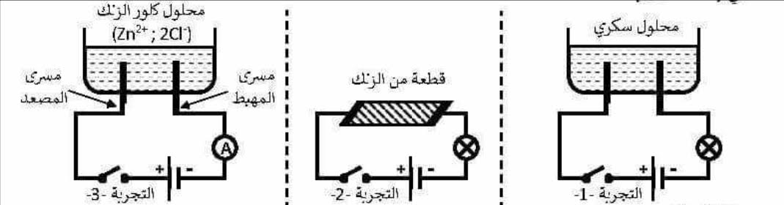

الوثيقة -1-

- صف ما يحدث عند غلق القاطعة فى كل تجربة ؟ وماذا تستنتج ؟
- اكتب المعادلتين النصفيتين عند كل مسرى في التجربة الثالثة ،
- عندما نزع التلميذ قطعة الزنك في التجربة الثانية سقطت منه في اناء به حمض كلور الماء و بعد مدة لاحظ تآكل القطعة و فقاعات غازية
- فسر سبب ظهور الفقاعات وتآكل قطعة الزنك
- أكتب المعادلة الاجمالية للتفاعل بالصيغتين
- الشاردية
- الاحصائية
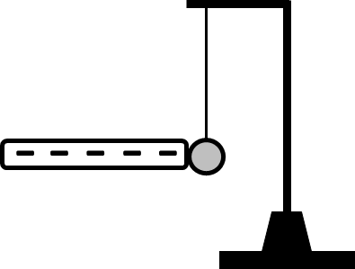
التمرين الثاني6ن :

(B₁)
(L)
أثناء حصة اعمال مخبر ية قام وليد بالتجربتين الآتيتين:

التجربة : بلامس كرية خفيفة من الألمنيوم (B₁) متعادلة كهربائيا
بواسطة قضيب (L) من الايبونيت المدلوك الوثيقة -1-
- صف ما يحدث في هذه الحالة مع تحديد نوع شحنة الكر ية(B₁)
الوثيقة -2-
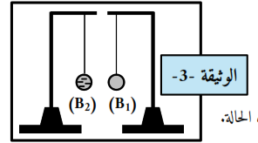
التجربة : قرب كر ية (B₂) خفيفة الألمنيوم مشحونة بشخنة كهربائية سالبة
من الكرية السابقة (B₁) بعد شحنها في التجربة -1-
- صف ما يحدث في هذه الحالة.
- مثل بشعاعين الفعلين المتبادلين بين الكريتين )B1( و.)B2(
- اذكر مبدأ الفعلين المتبادلين بين ال كريتين (B₁) و (B₂) في
هذه الحالة

الجزء الثاني (8) نقطة
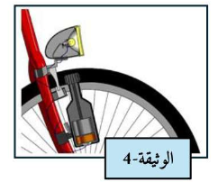
الوضعية الادماجية :
طلبت الأم في مساء اليوم من ابنها احمد الكهربائي التوجه الى منزل خالته
التي لديها مشاكل في كهرباء بيتها , فاستعمل أحمد دراجته الهوائية للتنقل
وأشعل مصباح دراجته التي تحتوي على عنصر لتغذية المصباح
من غير البطارية الوثيقة 4
- تعرف على العنصر الكهربائي الذي يعمل على تغذية المصباح
- حدد نوع التيار المنتج والظاهرة المعتمدة في انتاجه
- عند وصول أحمد أخبرته الخالة بأن التيار الكهربائي ينقطع عن كل المنزل كلما شغلت المكيف مع الثلاجة في نفس الوقت, وشعورها بصدمة كهربائية كلما لمست الهيكل المعدني للثلاجة .
توضح الوثيقة 5 مخطط كهربائي لجزء من الشبكة المنزلية
- ساعد أحمد على تحديد أسباب المشاكل التي تعرضت لها الخالة واقتراح حلول لها
- اعد رسم المخطط الكهربائي مبينا عليه الاضافات والتعديلات التي تراها مناسبة

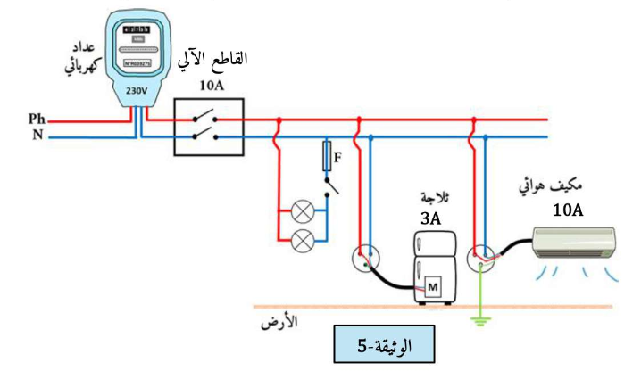

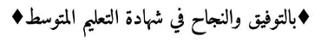

المدة: ســاعة ونصف
الصفحــــــــــــــــة2/2
بالتوفيق

